PIĄTEK 24.04.2020 (Rozwijanie myślenia i mowy, edukacja plast, -konstr.)
Temat dnia: Mali ekolodzy
I ZAJĘCIE
Segregujemy śmieci – zabawy inspirowane opowiadaniem M. Strękowskiej-Zaremby Kosz
Cele: poznawanie znaczenia nowych słów: ekolog, recykling; kształtowanie nawyków proekologicznych; rozwijanie sprawności rachunkowych.

1.Słuchanie opowiadania M. Strękowskiej-Zaremby Kosz.
Naprzeciwko budynku szkoły, między wysokimi blokami leżał park miejski. Wiosną zielenił się pośród białych budynków jak morze o połyskliwych wodach. W samym środku parku była fontanna, a dookoła niej stały ławki dla zmęczonych spacerowiczów. Obok jednej z ławek znajdował się kosz na śmieci. Nie różnił się niczym od innych koszy w parku. Wisiał na metalowym stojaku, więc czasami, gdy wiał silny wiatr, kołysał się, zgrzytając cicho.
Pewnego słonecznego dnia Grzesiek i Piotrek wracali ze szkoły przez park. Grzesiek poczęstował kolegę gumą do żucia. Piotrek podziękował. Obaj odwinęli gumy, ale tylko Grzesiek wrzucił papierek do kosza, Piotrek zaś rzucił swój na chodnik. Rozległo się nieprzyjemne zgrzytnięcie, jednocześnie coś błysnęło przed oczami Piotrka. Wydawało się mu, że kosz spojrzał na niego groźnymi, wężowymi ślepiami. Chłopiec zajrzał nawet do środka, żeby sprawdzić, czy w koszu nie ukryło się jakieś zwierzę. Na dnie leżał tylko papierek wrzucony przez Grześka.
– Czego tam szukasz? – zdziwił się kolega.
– Własnego rozumu – Piotrek zażartował sam z siebie.
W ciągu kolejnych dni przechodziło obok kosza wiele osób. Większość z nich postępowała ze swoimi śmieciami jak Grzesiek, ale niestety, byli i tacy śmieciarze jak Piotr. Nawet nie patrzyli, gdzie rzucają papierki, kartony czy butelki. Ania, ładna brunetka z zadartym nosem, rzuciła karton po soku w krzaki za koszem. Wojtek, wysoki jak koszykarz, rzucił torebkę po orzeszkach pod nogi. Jeden pan w kraciastych spodniach wrzucił foliową torebkę między kwiaty na rabatce. Kosz zgrzytał raz po raz, ale kto by się przestraszył zgrzytających zawiasów zwykłego kosza na śmieci.
Nocą jednak wszystkim, którzy śmiecili w parku, przyśnił się kosz. Łypał na nich zimnymi oczami, zrywał się z metalowego stojaka i zmieniał ich sny w przerażające koszmary. Panu w kraciastych spodniach przyśniło się, że ogromna, sprasowana kula śmieci wielkości piętrowego budynku toczy się wprost na niego, a on nie może się ruszyć. Wojtka, wysokiego jak koszykarz, sen uwięził w labiryncie, którego jedyne wyjście zasypały zwały śmieci. Anię, ładną brunetkę z zadartym nosem, oblazły śliskie larwy owadów, które wysypały się z przepastnego kosza z jej snu. To było straszne przeżycie! Kosz ze snu Piotrka zmienił się w gigantyczną, włochatą stonogę. Jej przerażająca paszcza rozwarła się nagle, Piotrek wrzasnął: „Ratunku!” i spadł z łóżka na twardą podłogę.
Sny powtarzały się wielokrotnie. Osoby, które zaśmiecały park, zapamiętały je na bardzo długo i nigdy więcej nie wyrzucały śmieci pod nogi, w trawę czy w krzaki. Nawet wtedy, gdy w parku wymieniono kosze na nowe, nie chciały ryzykować i zawsze wrzucały śmieci tam, gdzie ich miejsce. Każdy śmieć przypominał im koszmarne sny, których mogli uniknąć, gdyby dbali o czystość i porządek.

2.Rozmowa na temat opowiadania.
- Co robili ludzie ze śmieciami w parku?
- Ile koszy na śmieci znajdowało się w parku?
- Co wyobrażały sobie osoby spacerujące po parku?
- Jak można nazwać osobę, która dba o środowisko.? Wyjaśnienie znaczenie słowa ekolog.

Ekolog to specjalista w dziedzinie ochrony przyrody. To osoba, która żyje w zgodzie z naturą, dba o środowisko, o zużycie wody i energii, segreguje odpady

3.Zabawa w ekologów, podczas której dziecko poznaje kolejny sposób chronienia przyrody.
Określanie kolorów pojemników na poszczególne odpady.
(Trzy kosze, kolorowe kartki w kolorach: niebieskim, żółtym i zielonym, gazeta, plastikowy kubek, puszka, słoik, napisy: papier, plastik, metal, szkło, )

Proszę przygotować trzy pojemniki . Dziecko przykleja na każdym koszu po jednej kartce: żółtej, zielonej, niebieskiej. Rodzic odwołuje się do spostrzeżeń dziecka i pyta, czy dziecko widziało pojemniki w takich kolorach i czy wie, do czego one służą.
Dziecko kolejno przygotowane przedmioty: gazetę, plastikowy kubek, puszkę i słoik. określa z jakiego materiału są wykonane Następnie odczytuje całościowo wyrazy: papier, plastik, metal, szkło. Dziecko przyporządkowuje napisy do odpowiednich pojemników i nakleja: na żółtą kartkę napisu plastik i metal, na zieloną – szkło, na niebieską – papier.

4.Zabawa w segregowanie śmieci- umieszczenie przygotowanych przedmiotów w odpowiednich pojemnikach
- Co daje nam segregowanie śmieci?
- Czy znacie pojęcie recykling?

Następnie rodzic wyjaśnia, co dzieje się z posegregowanymi odpadami. Bierze do ręki po jednym przedmiocie każdego rodzaju, np.: gazetę, plastikowy kubek, puszkę i słoik, i przekazuje informacje na temat tego, co dzieje się dalej z każdym z tych odpadów. Informuje, że są to surowce wtórne. Ludzie segregują je, gdyż mogą wyprodukować z nich nowe przedmioty.

Recykling to proces ponownego wykorzystania odpadów – wykonywanie nowych rzeczy ze starych. Jeśli zbierzemy razem odpady szklane lub metalowe, to po przerobieniu znów będą szkłem lub metalem.

5.Zabawa ruchowa z elementem skłonu – Wyrzuć śmieci! (Ćwiczenie dużych grup mięśniowych).
Dzieci maszerują w różnych kierunkach. Co kilka kroków wykonują skłon i naśladują podnoszenie śmieci. Na hasło N.: Wyrzuć śmieci! dzieci odliczają, wykonują jeszcze trzy kroki, podnoszą kolejne śmieci, po czym prostują się i naśladują wrzucanie śmieci do kosza

Do wykonania karta pracy, cz. 4, nr 77,78

Poniżej dodatkowa praca dla chętnych:
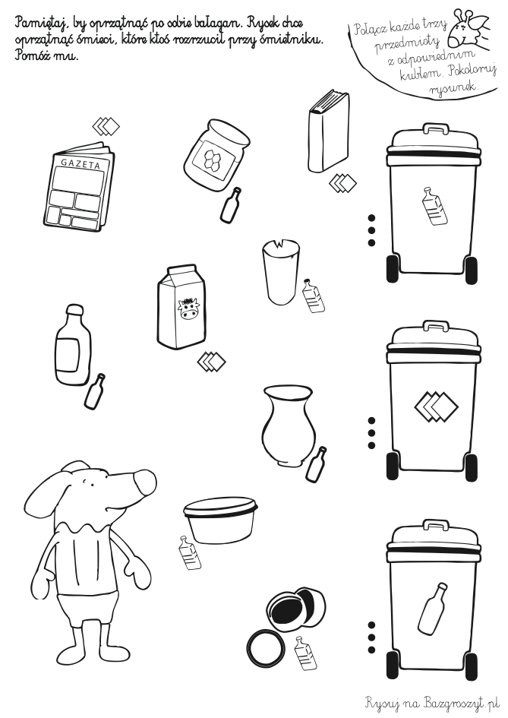

II ZAJĘCIE
Projekt torby ekologicznej – malowanie na płótnie- zajęcia plastyczne.
Cele: malowanie na płótnie wzoru według własnego pomysłu, poszerzenie doświadczeń plastycznych, rozwijanie kreatywności
1. Rozwiązanie zagadki.
Obrazek przedstawiający torbę (zakryty), napis torba. 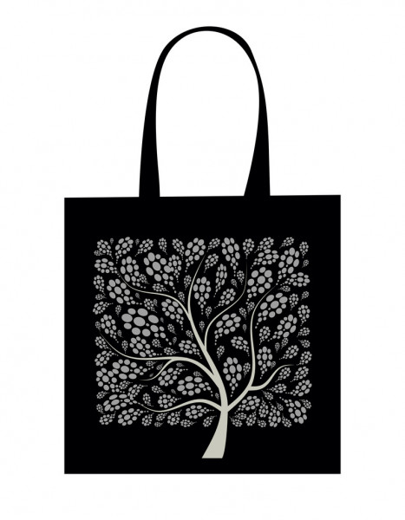
torba

Dziecko wymienia głoski w wyrazie.
R. pyta:
- Do czego służy torba?
-Czy dzieci chodzą z rodzicami na zakupy?
- Jakich toreb używają wtedy ich rodzice?
Zaprezentowanie różnych rodzajów toreb. Omówienie ich zalet i wad.
(Jednorazowa reklamówka, torba papierowa, torba wielokrotnego użytku, np. z płótna).

Jednorazowe reklamówki (np. do pakowania produktów w supermarketach) nie są przyjazne dla środowiska. Podczas zakupów najlepiej wykorzystywać torby wielokrotnego użytku, to znaczy takie, które są wykonane z wytrzymałego materiału, np. torby papierowe i torby z tkanin (lnu i bawełny).

- 2.Symbole ekologiczne spotykane na produktach.
- 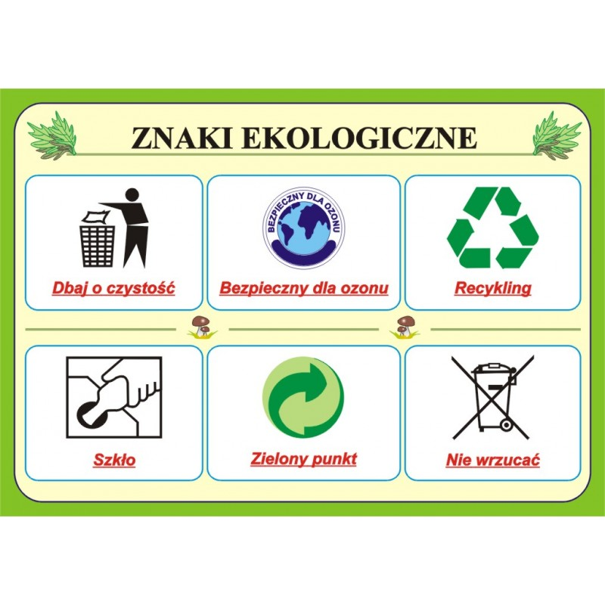3.Zabawa ruchowa Powiedz i zrób.
R. wypowiada różne zdania związane z ekologicznymi zchowaniami. Dziecko je powtarza, a następnie wykonuje podane w nich czynności, np.: Ania wyrzuca śmieci. Tomek zakręca kran.

4.Projektowanie wzoru na torbę
Dziecko projektuje najpierw wzór (kontur) ołówkiem na kartce.
(Dla dziecka: kartka z bloku technicznego, formatu A4, z przymocowanym zszywkami płótnem (najlepsze jest delikatne płótno bawełniane lub lniane, można wykorzystać niepotrzebne prześcieradło lub gazę), pędzel, farby akrylowe lub plakatowe.
Dziecko:
- za pomocą pędzli maczanych w farbie przenosi wzór (kontur) z kartki na płótno,
- uzupełnia pracę, wypełniając kontur farbą.

MIŁEGO DNIA!

